《数据库概论》实验报告模板
注意：实验报告一律手写，不允许打印或者复印！
第一次实验的实验报告在第二次上机时交，以此类推。
实验（1）：认识DBMS系统
1 实验目的
1)通过对某个商用数据库管理系统的使用，了解DBMS的工作原理。
本课程实验采用的DBMS为：MySQL 5.5
2)熟悉对DBMS的操作
2 实验平台
2.1 操作系统：
实验室环境Windows XP或者 Win7
2.2 数据库管理系统（DBMS）：
MySQL5.5免安装版(你可以将C:\MySQLDB文件夹拷贝到U盘根目录（假如U盘的盘符为E:\，那么就把MySQLDB整个文件夹放在E:\下！），从U盘也可运行)
3 实验内容及要求
3.1 阅读《MySQL入门教程》（位于C:\MySQLDB\doc）第1章第1.3节MySQL基础
3.2 MySQL数据库服务的启动与关闭：
参考C:\MySQLDB文件夹下面的文档 “使用说明.txt”
步骤：
1)打开C:\MySQLDB文件夹，双击mysql_start.bat
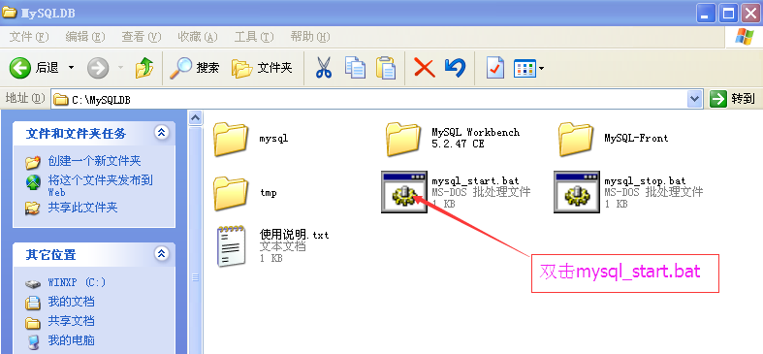
2)成功启动MySQL服务器后，会弹出一个命令行窗口。可以把该窗口最小化。注意：不re能关闭这个命令行窗口！如果你把这个命令行窗口关闭了，那么MySQL服务器也就相应停止了！如果MySQL服务器正在运行，那么也不要试图再次启动该服务！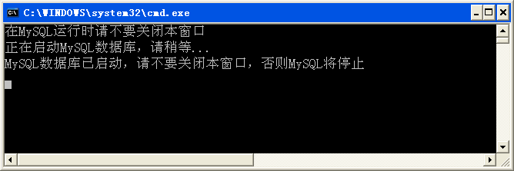
3.3 MySQL命令行实用工具的使用
阅读《MySQL入门教程》P75第5章 第5.4节 本章实例
步骤：
- r定”)，把MySQL数据库可执行程序目录设置为当前路径：(输入紫色椭圆框中的内容)
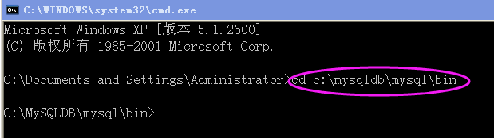
（若要在命令行环境中由C: 盘切换到E: 盘，直接在提示符下输入 E: 然后回车）
2)登录MySQL数据库管理系统：
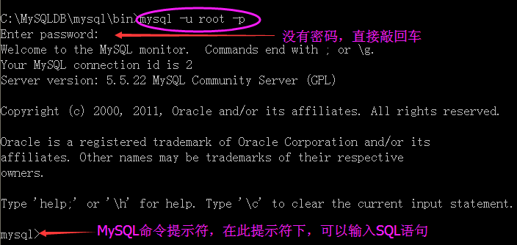
3)查看已存在的数据库
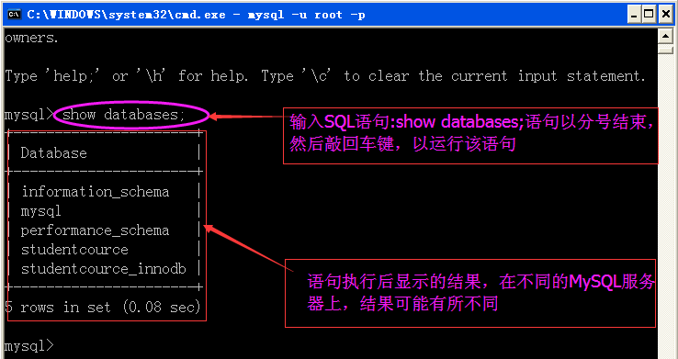
4)查看默认存储引擎
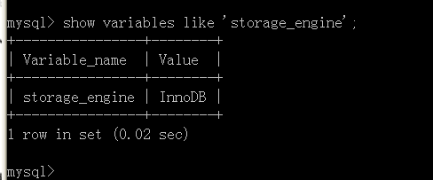
5)创建名为“school”的数据库
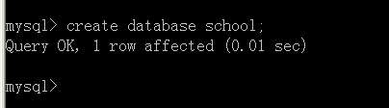
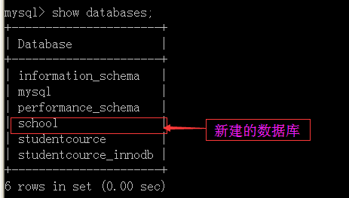
6)删除school数据库
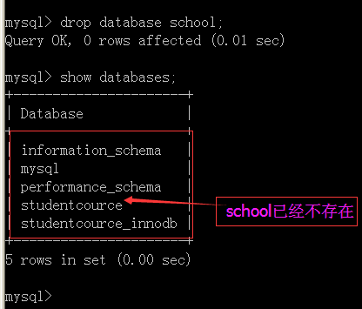
3.4 MySQL客户端工具MySQL-Front的使用
在MySQL-Front中，完成与在MySQL命令行(即上一步实验)中所做的类似操作
步骤：
- 启动MySQL-Front
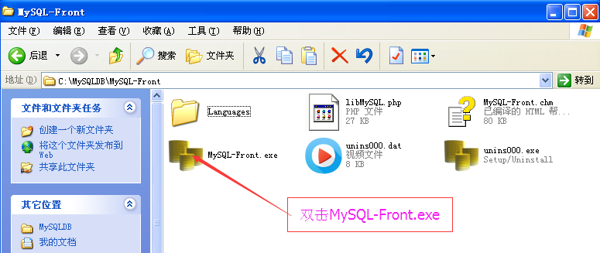

2)弹出下面的窗口：
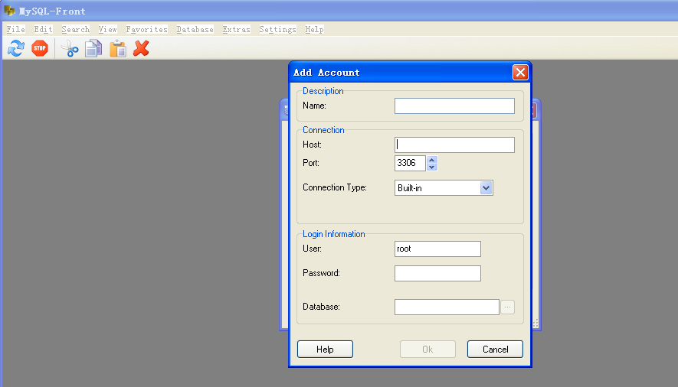
3）在host输入框中输入：localhost, 然后单击 OK 按钮
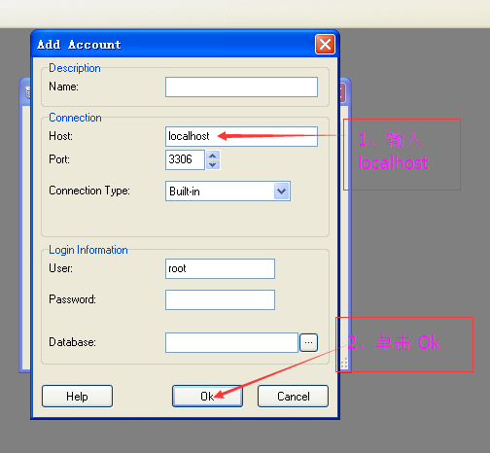

4)在弹出的 Open Connection窗口中，单击Open按钮：
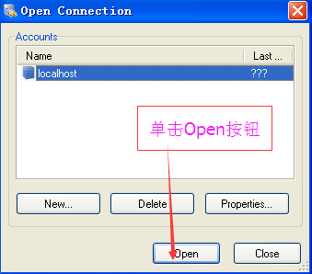

5)接着显示MySQL-Front主界面如下：
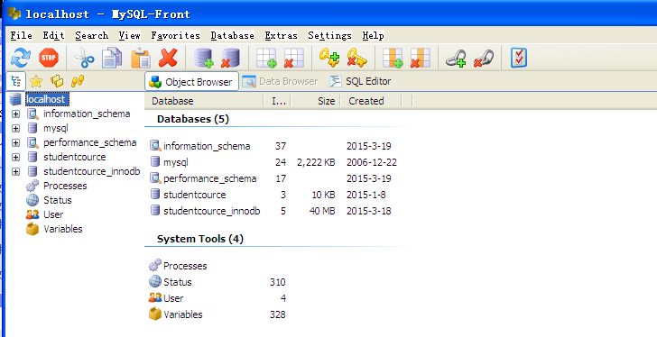

6) 设置界面菜单显示为简体中文。操作方法：在settings菜单下面选择Program Settings,然后在View标签中的Language项目中选择Chinese, simplify即可。
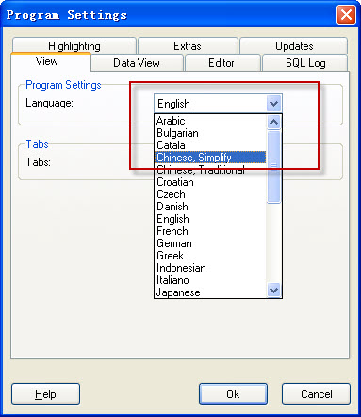
7) 设置为中文后的MySQL-Front主界面菜单
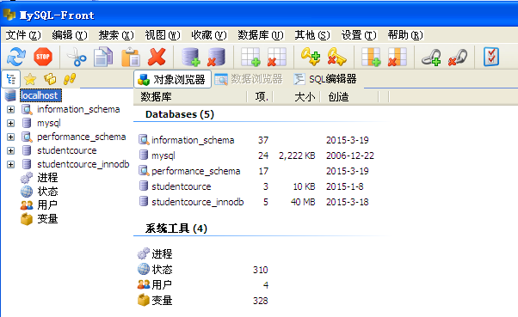
8)此时，MySQL-Front已成功连接到MySQL数据库服务器，我们可以在SQL编辑器中输入SQL命令(包括显示数据库、查看存储引擎、创建数据库、删除数据库)，并运行。
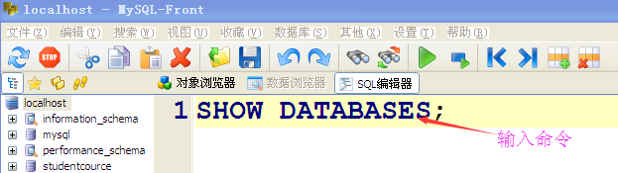
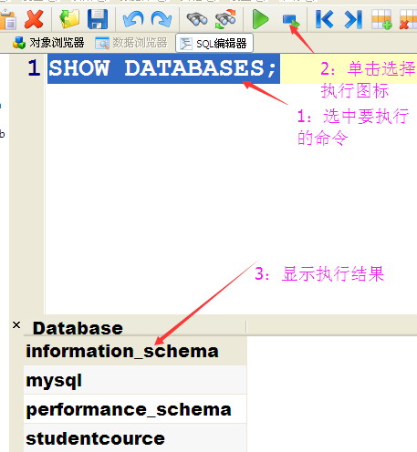

班级：2018级计算机7班 学号：04180717 姓名：陈香民 日期：2020-06-
题目： 实验（1） 认识DBMS
实验环境：Windows XP(或者Windows 7)平台上的MySQL5.5
实验内容与完成情况：
- MySQL数据库服务器的启动与关闭
<文字叙述，不必贴截图>
启动：
①以管理员身份运行cmd，使用命令 net start [mysql名字]
②点击mysql-start-bat文件
③打开命令行提示符(cmd)使用mysql命令：
mysql 【-h 主机名 -P 端口号】 -u用户名 -p密码
如是本机数据库可不加括号内内容

关闭：
①以管理员身份运行cmd，使用命令 net stop [mysql名字]

二、MySQL命令行工具的使用方法
<记录操作过程>
①命令>show databases; 显示现有的数据库
②命令>show variables like‘storage_engine‘；查看默认存储引擎
③命令>create database school； 创建名为school的数据库
④命令>show database； 显示现有数据库 发现多了school
⑤命令>drop database school； 删除名为database的数据库

三、MySQL-Front客户端工具的使用

- 启动MySQL-Front

2)弹出下面的窗口：
3）在host输入框中输入：localhost, 然后单击 OK 按钮
4)在弹出的 Open Connection窗口中，单击Open按钮：

出现的问题及解决方案（列出遇到的问题和解决办法，列出没有解决的问题）：

作业（在上理论课时布置）

